Приложение 1к Приказу №222-Ө

УТВЕРЖДАЮ

Председатель РГУ «Государственная комиссия по сортоиспытанию сельскохозяйственных культур» МСХ РК

____________ Ажгалиев Т.Б. «09» сентября 2025 г.

**МЕТОДИКА ПРОВЕДЕНИЯ ИСПЫТАНИЙ**

**НА ОТЛИЧИМОСТЬ, ОДНОРОДНОСТЬ И СТАБИЛЬНОСТЬ**

**ТОМАТ**

***(Lycopersicon lycopersicum (L.) Karst. ex Farm.)***

**Общие рекомендации**

1. Одновременно следует руководствоваться Приказом Министра сельского хозяйства Республики Казахстан от 2 июля 2015 года № 4-2/602. «Об утверждении Правил проведения сортоиспытания сельскохозяйственных растений».

2. Полевые испытания проводятся при условиях, обеспечивающих

нормальное развитие растений, как правило, в одном месте, в течение не менее двух лет.

3. Для испытания заявитель должен предоставить ежегодно:

а) вегетативно размножаемые сорта: 50 растений;

б) размножаемые семенами сорта: 5 г.

Семена для испытаний должны быть получены от урожая предыдущего года, если Госкомиссия не сделает специального исключения.

Заявитель, высылающий семена из другой страны, должен полностью соблюдать все таможенные правила.

Семена должны соответствовать по посевным качествам семенам I класса ГОСТ.

Семена не должны быть обработаны ядохимикатами, если на то, нет разрешения или требования Госкомиссии. Если семена были обработаны, то необходимо дать подробное описание обработки.

4. Сорта опыта должны быть разбиты на группы для облегчения оценки на отличимость. Для группировки используют такие показатели, которые, исходя из практического опыта, не варьируют или варьируют незначительно в пределах сорта и их варьирование в пределах коллекции распределено равномерно.

Рекомендуется использовать для группировки следующие признаки:

1) растение: тип роста (признак 2);

2) лист: тип (признак 10);

3) цветоножка: отделительный слой (признак 18);

4) плод: размер (признак 36);

5) плод: форма продольного сечения (признак 28);

6) плод: ребристость (признак 29);

__

_________________________________________________________________________

* Использован документ УПОВ TG/44/12 "GUIDELINES FOR THE CONDUCT ОF TESTS FOR DISTINCTNESS, HOMOGENEITY AND STABILITY". Оригинал на английском языке от 09.08. 2024 г.

8) плод: окраска при созревании (признак 39).

5. Как минимум каждое испытание должно включать в общем 20 растений в теплицах или 40 растений в открытом грунте, разделенных на два повторения.

Размещение сортов систематическое, без смещения во втором

повторении. Оцениваемый и похожий на него сорта размещают на смежных делянках. Аналогично размещают делянки, засеянные семенами разных лет поставки. В опыте размещают и делянки эталонных сортов.

6. Для определения обследуют минимум 20 растений или частей (стебель, лист, плод и т.п.) 20 растений. Нетипичные растения отмечают лентой, этикеткой и т.п.

Количество отклоняющихся форм не должно превышать 1 на 20

растений или 2 на 40.

7. Для оценки степени выраженности признаков отличимости, однородности и стабильности должны быть использованы признаки, приведенные в "Таблице признаков". Отметка (+) указывает на то, что описание признака сопровождается объяснениями или иллюстрациями. Отметка (*) указывает на то, что данный признак следует применять

каждый вегетационный период для оценки всех сортов и всегда включать в описание сорта, за исключением случаев, когда состояние выраженности предыдущего признака или региональных условий окружающей

среды делает это невозможным.

8. Значениям выраженности признака приданы цифры (1 - 9) для электронной обработки результатов.

**Таблица признаков**

|  |  |  |  |  |
| --- | --- | --- | --- | --- |
| № | Признак | Степень выраженности | Индекс | Сорт-эталон |
| 1  (*)  (+)  QN  VS | Только для семенных сортов: Сеянец: антоциановая окраска гипокотиля | отсутствует | 1 | Таңшолпан* Сердце Астаны |
| имеется | 9 |  |
| 2  (*)  (+)  QL  VG | Растение: тип роста | детерминантное | 1 | Таңшолпан* |
| индетерминантное | 2 | Сердце Астаны |
| 3  (*)  (+)  QN  MS/VG | Только детерминантные сорта: Растение: число соцветий на главном стебле (боковые стебли удаляются) | очень мало | 1 |  |
| от очень малого до малого | 2 |  |
| мало | 3 |  |
| от малого до среднего | 4 |  |
| среднее | 5 | Таңшолпан* |
| от среднего до многого | 6 |  |
| много | 7 |  |
| от многого до очень много | 8 |  |
| очень много | 9 |  |
| ~~4~~  (*)  (+)  QN  MS/VG | Только индетерминантные сорта. Растение: высота | очень низкое | 1 |  |
| от очень низкого до низкого | 2 |  |
| низкое | 3 |  |
| от низкого до среднего | 4 |  |
| среднее | 5 | Сердце Астаны |
| от среднего до высокого | 6 |  |
| высокое | 7 |  |
| от высокого до очень высокого | 8 |  |
| очень высокое | 9 |  |
| 5  (+)  QN  VG | Стебель: антоциановая окраска | отсутствует или очень слабая | 1 | Таңшолпан* Сердце Астаны |
| от очень слабой до слабой | 2 |  |
| слабая | 3 |  |
| от слабой до средней | 4 |  |
| средняя | 5 |  |
| от средней до сильной | 6 |  |
| сильная | 7 |  |
| от сильной до очень сильной | 8 |  |
| очень сильная | 9 |  |
| 6  (+)  QN  MS/VG | Только индетерминантные сорта: Стебель: длина междоузлий | очень короткая | 1 |  |
| от очень короткой до короткой | 2 |  |
| короткая | 3 |  |
| от короткой до средней | 4 |  |
| средняя | 5 |  |
| от средней до длинной | 6 |  |
| длинная | 7 | Сердце Астаны |
| от длинной до очень длинной | 8 |  |
| очень длинная | 9 |  |
| 7  (*)  (+)  QN/VG | Листья: положение (в средней трети растения) | прямостоячее | 1 |  |
| от прямостоячего до полупрямостоячего | 2 |  |
| полупрямостоячее | 3 |  |
| от полупрямостоячего до горизонтального | 4 |  |
| горизонтальное | 5 | Таңшолпан* Сердце Астаны |
| от горизонтального до полупониклого | 6 |  |
| полупониклое | 7 |  |
| от полупониклого до пониклого | 8 |  |
| пониклое | 9 |  |
| 8  QN  MS/VG | Лист: длина | очень короткая | 1 |  |
| от очень короткой до короткой | 2 |  |
| короткая | 3 |  |
| от короткой до средней | 4 |  |
| средняя | 5 | Таңшолпан* Сердце Астаны |
| от средней до длинной | 6 |  |
| длинная | 7 |  |
| от длинной до очень длинной | 8 |  |
| очень длинная | 9 |  |
| 9  QN  MS/VG | Лист: ширина | очень узкая | 1 |  |
| от очень узкой до узкой | 2 |  |
| узкая | 3 |  |
| от узкой до средней | 4 |  |
| средняя | 5 | Таңшолпан* Сердце Астаны |
| от средней до широкой | 6 |  |
| широкая | 7 |  |
| от широкой до очень широкой | 8 |  |
| очень широкая | 9 |  |
| 10  (+)  (*)  QL  VG | Лист: тип | перистый | 1 | Таңшолпан* Сердце Астаны |
| дважды перистый | 2 |  |
| 11  (+)  QN/VG | Лист: размер листочков | очень маленький | 1 | Таңшолпан* Сердце Астаны |
| очень маленький-маленький | 2 |  |
| маленький | 3 |  |
| маленький-средний | 4 |  |
| средний | 5 |  |
| средний-крупный | 6 |  |
| крупный | 7 |  |
| крупный-очень крупный | 8 |  |
| очень крупный | 9 |  |
| 12  (+)  QN/VG | Лист: интенсивность зеленой окраски | очень светлая | 1 |  |
| очень светлая-светлая | 2 |  |
| светлая | 3 |  |
| светлая - средняя | 4 |  |
| средняя | 5 | Таңшолпан* |
| средняя - темная | 6 |  |
| темная | 7 | Сердце Астаны |
| темная-очень темная | 8 |  |
| очень темная | 9 |  |
| 13  (+)  QN/VG | Лист: глянцевитость (блеск) | очень слабая | 1 |  |
| очень слабая - слабая | 2 |  |
| слабая | 3 |  |
| слабая-средняя | 4 |  |
| средняя | 5 |  |
| средняя-сильная | 6 |  |
| сильная | 7 |  |
| сильная-очень сильная | 8 |  |
| очень сильная | 9 |  |
| 14  (+)  QN/VG | Лист: пузырчатость | очень слабая | 1 |  |
| очень слабая - слабая | 2 |  |
| слабая | 3 |  |
| слабая-средняя | 4 |  |
| средняя | 5 |  |
| средняя-сильная | 6 |  |
| сильная | 7 |  |
| сильная-очень сильная | 8 |  |
| очень сильная | 9 |  |
| 15  (+)  QN  VG | Лист: положение черешочка листочков по отношению к черешку | прямостоячее | 1 |  |
| прямостоячее-полупрямостоячее | 2 |  |
| полупрямостоячее | 3 |  |
| Полупярмостоячее-горизонтальное | 4 |  |
| горизонтальные | 5 | Таңшолпан* Сердце Астаны |
| 16  (+)  PQ  MS/VG | Соцветие: тип (+)(2 и 3 кисть) | в основном одноцветковый | 1 | Сердце Астаны |
| одинаково монохазийное и плеохазийное (двуцветковый) | 2 | Таңшолпан* |
| в основном плеохазийное (трехцветковый) | 3 |  |
| многоцветковый | 4 |  |
| 17  (*)  QL  VG | Цветок: окраска | желтый | 1 | Таңшолпан* Сердце Астаны |
| оранжевый | 2 |  |
| 18  (*)  (+)  QL  VG | Цветоножка: отделительный слой | отсутствует | 1 | Таңшолпан* |
| имеется | 9 | Сердце Астаны |
| 19  (*)  (+)  QN  MS/VG | Цветоножка: длина  (от отделительного слоя до чашечки) | очень короткая | 1 |  |
| от очень короткой до короткой | 2 |  |
| короткая | 3 |  |
| от короткой до средней | 4 |  |
| средняя | 5 |  |
| от средней до длинной | 6 |  |
| длинная | 7 | Таңшолпан* Сердце Астаны |
| от длинной до очень длинной | 8 |  |
| очень длинная | 9 |  |
| 20  (*)  (+)  QL  VG | Недозрелый плод: зеленое плечико | отсутствует | 1 |  |
| имеется | 9 |  |
| 21  (+)  QN  VG | Недозрелый плод: степень распространения зеленого плечика | очень малая | 1 |  |
| очень малая - малая | 2 |  |
| малая | 3 |  |
| малая-средняя | 4 |  |
| средняя | 5 |  |
| средняя-большая | 6 |  |
| большая | 7 |  |
| большая-очень большая | 8 |  |
| очень большая | 9 |  |
| 22  (+)  QN  VG | Недозрелый плод: интенсивность зеленой окраски плечика | очень светлая | 1 |  |
| очень светлая-светлая | 2 |  |
| светлая | 3 |  |
| светлая - средняя | 4 |  |
| средняя | 5 |  |
| средняя - темная | 6 |  |
| темная | 7 |  |
| темная-очень темная | 8 |  |
| очень темная | 9 |  |
| 23  (*)  (+)  QN  VG | Недозрелый плод: интенсивность зеленой окраски за исключением плечика | очень светлая | 1 |  |
| очень светлая-светлая | 2 |  |
| светлая | 3 |  |
| светлая - средняя | 4 |  |
| средняя | 5 |  |
| средняя - темная | 6 |  |
| темная | 7 |  |
| темная-очень темная | 8 |  |
| очень темная | 9 |  |
| 24  (*)  QL  VG | Недозрелый плод: зеленые полосы | отсутствуют | 1 |  |
| имеются | 9 |  |
| 25  (*)  QL  VG | Недозрелый плод: атоциановая окраска | отсутствует | 1 |  |
| имеется | 9 |  |
| 26  (*)  QN  MS/VG | Плод: размер | очень мелкий | 1 |  |
| очень мелкий-мелкий | 2 |  |
| мелкий | 3 |  |
| мелкий-средний | 4 |  |
| средний | 5 | Таңшолпан* Сердце Астаны |
| средний-крупный | 6 |  |
| крупный | 7 |  |
| крупный-очень крупный | 8 |  |
| очень крупный | 9 |  |
| 27  (*)  QN  MS/VG | Плод: соотношение длины и диаметра | очень малое | 1 |  |
| очень малое - малое | 2 |  |
| малое | 3 |  |
| малое-среднее | 4 |  |
| среднее | 5 |  |
| среднее-большое | 6 |  |
| большое | 7 |  |
| большое-очень большое | 8 |  |
| очень большое | 9 |  |
| 28  (*)  (+)  PQ  VG | Плод: форма продольного сечения | приплюснутая | 1 |  |
| округло-приплюснутая | 2 | Таңшолпан* |
| округлая | 3 |  |
| продолговатая | 4 |  |
| цилиндрическая | 5 |  |
| эллиптическая | 6 |  |
| сердцевидная | 7 | Сердце Астаны |
| яйцевидная | 8 |  |
| обратнояйцевидная | 9 |  |
| грушевидный | 10 |  |
| обратно-сердцевидная | 11 |  |
| 29  (*)  (+)  QN  VG | Плод: ребристость | отсутствует или очень слабая | 1 | Таңшолпан* Сердце Астаны |
| очень слабая-слабая | 2 |  |
| слабая | 3 |  |
| слабая-средняя | 4 |  |
| средняя | 5 |  |
| средняя-сильная | 6 |  |
| сильная | 7 |  |
| сильная-очень сильная | 8 |  |
| очень сильная | 9 |  |
| 30  (+)  QN  VG | Плод: углубление у основания (со стороны плодоножки). | отсутствует или очень слабая | 1 |  |
| очень слабая-слабая | 2 |  |
| слабая | 3 |  |
| слабая-средняя | 4 |  |
| средняя | 5 |  |
| средняя-сильная | 6 |  |
| сильная | 7 |  |
| сильная-очень сильная | 8 |  |
| очень сильная | 9 |  |
| 31  (+)  QN  MS/VG | Плод: размер опробковения места прикрепления плодоножки | очень маленькое | 1 |  |
| очень маленькое-маленькое | 2 |  |
| маленькое | 3 |  |
| маленькое-среднее | 4 |  |
| среднее | 5 | Таңшолпан* Сердце Астаны |
| среднее-большое | 6 |  |
| большое | 7 |  |
| большое-очень большое | 8 |  |
| очень большое | 9 |  |
| 32  QN  MS/VG | Плод: размер цветочного рубца (размер корковидного пятна на вершине) | очень маленькое | 1 | Таңшолпан* Сердце Астаны |
| очень маленькое-маленькое | 2 |  |
| маленькое | 3 |  |
| маленькое-среднее | 4 |  |
| среднее | 5 |  |
| среднее-большое | 6 |  |
| большое | 7 |  |
| большое-очень большое | 8 |  |
| очень большое | 9 |  |
| 33  (+)  QN  VG | Плод: форма вершины | выемчатая | 3 |  |
| от выемчатой до гладкой | 4 |  |
| гладкая | 5 |  |
| от гладкой до заостренной | 6 | Таңшолпан* |
| заостренная | 7 | Сердце Астаны |
| 34  (+)  QN  MS/VG | Плод: диаметр сердцевины в поперечном сечении относительно общего диаметра плода | очень маленький | 1 |  |
| очень маленький-маленький | 2 |  |
| маленький | 3 |  |
| маленький-средний | 4 |  |
| средний | 5 | Таңшолпан* Сердце Астаны |
| средний-крупный | 6 |  |
| крупный | 7 |  |
| крупный-очень крупный | 8 |  |
| очень крупный | 9 |  |
| 35  (+)  QN  VG | Плод: толщина стенок | очень тонкая | 1 |  |
| очень тонкая-тонкая | 2 |  |
| тонкая | 3 |  |
| тонкая-средняя | 4 |  |
| средняя | 5 | Таңшолпан* Сердце Астаны |
| средняя-толстая | 6 |  |
| толстая | 7 |  |
| толстая-очень толстая | 8 |  |
| очень толстая | 9 |  |
| 36  (*)  (+)  QN  MS/VG | Плод: число камер | две | 1 |  |
| две или три | 2 | Таңшолпан* |
| три или четыре | 3 | Сердце Астаны |
| четыре, пять или шесть | 4 |  |
| более чем шесть | 5 |  |
| 37  (*)  (+)  QL  VG | Плод: желеобразная масса в камерах семян (полостях плода) | отсутствует | 1 |  |
| имеется | 9 |  |
| 38  (*)  (+)  PQ  VG | Плод: плотность (твердость) | очень мягкий | 1 |  |
| очень мягкий-мягкий | 2 |  |
| мягкий | 3 |  |
| мягкий-средний | 4 |  |
| средний | 5 |  |
| средний-твердый | 6 |  |
| твердый | 7 |  |
| твердый-очень твердый | 8 |  |
| очень твердый | 9 |  |
| 39  (*)  (+)  PQ  VG | Плод: окраска при созревании | желто-белая | 1 |  |
| желтая | 2 |  |
| оранжевая | 3 |  |
| розовая | 4 | Таңшолпан* |
| красная | 5 | Сердце Астаны |
| коричневая | 6 |  |
| зеленая | 7 |  |
| 40  (+)  PQ  VG | Плод: окраска мякоти (время как для 36) | желто-белая | 1 |  |
| желтая | 2 |  |
| оранжевая | 3 |  |
| розовая | 4 | Таңшолпан* |
| красная | 5 | Сердце Астаны |
| коричневая | 6 |  |
| зеленая | 7 |  |
| 41  (+)  QN  VG | Плод: блеск кожицы | слабый | 1 |  |
| средний | 2 |  |
| сильный | 3 |  |
| 42  (*)  (+)  QL  VG | Плод: цвет эпидермиса (кожицы плода) | бесцветный | 1 |  |
| желтый | 2 |  |
| 43  (+)  QN  MG/MS | Время цветения (наблюдается на  3-ем цветке 2-ой кисти) | очень раннее | 1 |  |
| очень раннее - раннее | 2 |  |
| раннее | 3 | Таңшолпан* |
| раннее-среднее | 4 |  |
| среднее | 5 | Сердце Астаны |
| среднее-позднее | 6 |  |
| позднее | 7 |  |
| позднее-очень позднее | 8 |  |
| очень позднее | 9 |  |
| 44  (*)  QN  MG | Время созревания | очень раннее | 1 |  |
| очень раннее - раннее | 2 |  |
| раннее | 3 | Таңшолпан* Сердце Астаны |
| раннее-среднее | 4 |  |
| среднее | 5 |  |
| среднее-позднее | 6 |  |
| позднее | 7 |  |
| позднее-очень позднее | 8 |  |
| очень позднее | 9 |  |
| 45 | Выраженность(+)серебристости | отсутствует | 1 | Таңшолпан* Сердце Астаны |
| имеется | 9 |  |
| 46 | Устойчивость к (+) Meloidogyne in cognita | отсутствует | 1 |  |
| имеется | 9 |  |
| 47 | Устойчивость к (*)Verticillium (+)раса 0 | отсутствует | 1 |  |
| имеется | 9 |  |
| 48 | Устойчивость к (+) Fusarium oxysporum f. splycopersici | | |  |
| 48.1 | Раса 0 (ex | отсутствует | 1 |  |
| имеется | 9 |  |
| 48.2 | 2 Раса 1 (ex | отсутствует | 1 |  |
| имеется | 9 |  |
| 49 | Устойчивость к Fusarium oxys porum f. sp. radicis lyco persici | отсутствует | 1 |  |
| имеется | 9 |  |
| 50 | Устойчивость к (+) Cladosporium fulvum | | |  |
| 50.1 | Раса 0 | отсутствует | 1 |  |
| имеется | 9 |  |
| 50.2 | Группа А | отсутствует | 1 |  |
| имеется | 9 |  |
| 50.3 | Группа В | отсутствует | 1 |  |
| имеется | 9 |  |
| 50.4 | Группа С | отсутствует | 1 |  |
| имеется | 9 |  |
| 50.5 | Группа D | отсутствует | 1 |  |
| имеется | 9 |  |
| 50.6 | Группа E | отсутствует | 1 |  |
|  |  | имеется | 9 |  |
| 51 | Устойчивость к вирусу табачной мозаики | | |  |
| 51.1 | Патотип 0 | отсутствует | 1 |  |
| имеется | 9 |  |
| 51.2 | Патотип 1 | отсутствует | 1 |  |
| имеется | 9 |  |
| 51.3 | Патотип 2 | отсутствует | 1 |  |
| имеется | 9 |  |
| 51.4 | Патотип 1-2 | отсутствует | 1 |  |
| имеется | 9 |  |
| 52 | Устойчивость к(+)Phytophtora in festans | отсутствует | 1 |  |
| имеется | 9 |  |
| 53 | Устойчивость к (+)Pyrenochaeta lycopersici | отсутствует | 1 |  |
| имеется | 9 |  |
| 54 | Устойчивость к(+)Stemphylium | отсутствует | 1 |  |
| имеется | 9 |  |
| 55 | Устойчивость к(+)Pseudomonas to mato | отсутствует | 1 |  |
| имеется | 9 |  |
| 56 | Устойчивость к(+)Pseudomonas so lanacearum раса 1 | отсутствует | 1 |  |
| имеется | 9 |  |
| 57 | Устойчивость к вирусу желтой листовой карликовости томатов | отсутствует | 1 |  |
| имеется | 9 |  |

**Объяснения и методы проведения учетов**

**К 1. Только для семенных сортов: Сеянец: антоциановая окраска гипокотиля**

Наблюдения следует проводить на гипокотиле до развития первых листьев.

У гетерозиготных генотипов антоцианное окрашивание гипокотила может сегрегировать. Если сегрегация происходит предсказанным образом, сорт следует классифицировать как частично присутствующий. Присутствие антоциана обусловлено одним доминантным аллелем.

**К 2. Растение: тип роста**

Детерминантный (1):

Количество кистей ограничено и различается в зависимости от сорта. Количество листьев или междоузлий между соцветиями нерегулярно в пределах одного растения и варьируется от одного до трех. Стебель заканчивается соцветием, боковые побеги не образуются.

Индереминантный (2):

Как правило, количество листьев или междоузлий между соцветиями составляет три. После каждой группы из трех

листьев развиваются три почки: концевая почка превращается в соцветие, а удлинение стебля продолжается из одной из боковых почек. Происходит непрерывный рост с повторением этой схемы роста.

**К 3. Только детерминантные сорта: Растение: число соцветий на главном стебле (боковые стебли удаляются)**

Наблюдения можно проводить только в том случае, если в ходе выращивания были удалены боковые побеги.

**К4. Только индетерминантные сорта. Растение: высота**

Наблюдения должны проводиться одновременно для всего испытания: через 60 дней после посадки, или после завязывания плодов примерно на 5 узлах, или когда первый сорт в испытании достигнет проволоки в теплице или вершины кола.

**К 5. Стебель: антоциановая окраска**

Сорта с индетерминантным типом роста: наблюдения следует проводить во время цветения третьего или четвертого кисти, в верхней трети растения.

Сорта с детерминантным типом роста: наблюдения следует проводить до того, как основной стебель перестанет расти, показывая затем разделение кисти/листьев, в верхней трети растения.

**К 6. Только индетерминантные сорта: Стебель: длина междоузлий**

Наблюдение следует проводить однократно для всего испытания, например, после завязывания плодов примерно на 5 узлах.

Общая длина стебля должна наблюдаться/измеряться между первым и четвертым кистем. Когда это наблюдение/измерение делится на количество междоузлий между ними, получается показатель длины междоузлия.

**К 7. Листья: положение (в средней трети растения)**

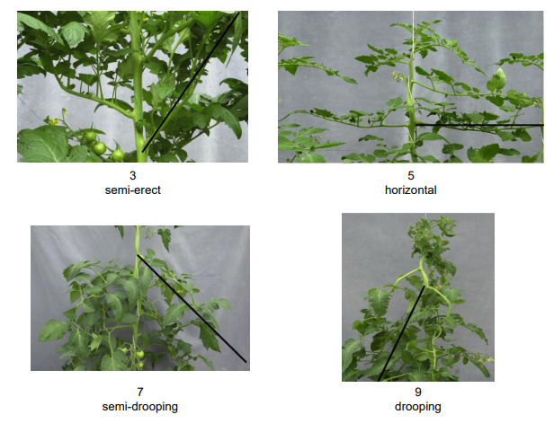

**полупрямостоячее горизонтальное**

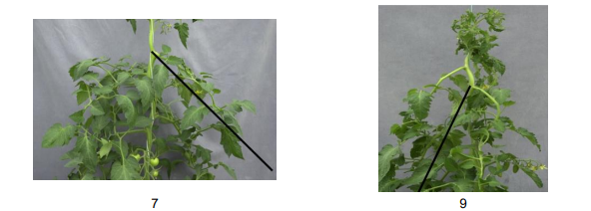

**полупониклое пониклое**

**К 10. Лист: тип**

Перистый лист: первичные листочки не имеют вторичных листочков.

Дваждыперистый лист: первичные листочки перьевчатые и имеют вторичные листочки.

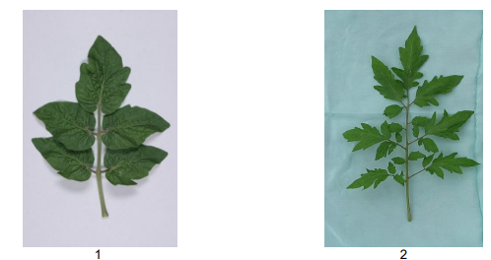

**перистый дваждыперистый**

**К 11. Лист: размер листочков**

Наблюдения следует проводить в середине листа.

**К 13. Лист: глянцевитость (блеск)**

Наблюдения следует проводить на листьях из середины растения.

**К 14. Лист: пузырчатость**

Наблюдения следует проводить на листьях из середины растения.

Следует быть осторожными, чтобы не перепутать образование пузырьков с морщинами.

Пузырьки — это разница в высоте поверхности листа между жилками.

Морщины не зависят от жилок.

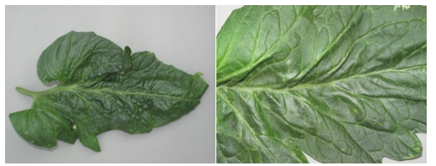

пузырчатость сморщенность

**К 15. Лист: положение черешочка листочков по отношению к черешку**

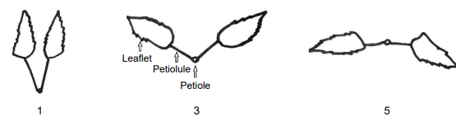

**прямостоячее полупрямостоячее горизонтальное**

**К 16. Соцветие: тип (2-ая и 3-я кисть)**

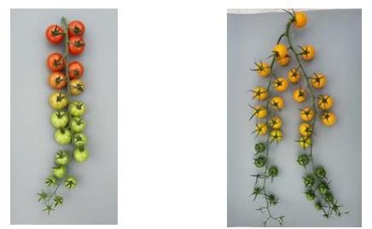

одноцветковый многоплечевое ветвление (двуцветковый)

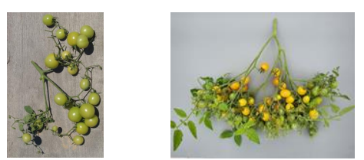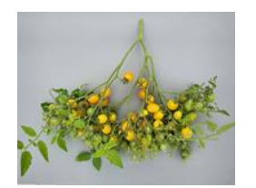

многоплечевое ветвление многоплечевое соцветие

(трехцветковый)

**К 18. Цветоножка: отделительный слой**

У сортов без отделительного слоя на плодоножке имеется только воротничок.

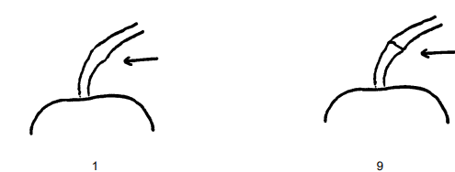

**отсутствует имеется**

**К 19. Цветоножка: длина (от отделительного слоя до чашечки**)

|  |  |
| --- | --- |
|  | отделительный слой |

Наблюдения следует проводить от основания до отделительного слоя у собранных плодов

**К 20. Недозрелый плод: зеленое плечико**

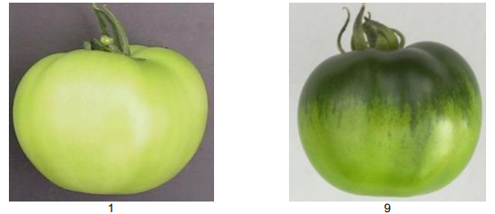

**отсутствует имеется**

**К 21. Недозрелый плод: степень распространения зеленого плечика**

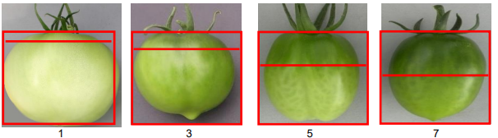

**очень малая малая средняя большая**

**К 22. Недозрелый плод: интенсивность зеленой окраски плечика**

Интенсивность зелёной окраски плечика и интенсивность зелёной окраски за исключением плечика должны оцениваться по одной шкале. Это означает, что балл за интенсивность зелёной окраски плечика должен быть выше, чем балл за интенсивность зелёной окраски за исключением плечика, либо в исключительных случаях одинаковым, если разница в интенсивности очень мала. С учётом возможного влияния факторов окружающей среды в испытания должны быть включены примеры сортов.

**К 20. Цветоножка: отделительный слой**

Отделительный слой должен наблюдаться при отрывании плода. При наличии отделительного слоя плод отрывается в месте сочленения.

К 24. Плод: форма продольного сечения

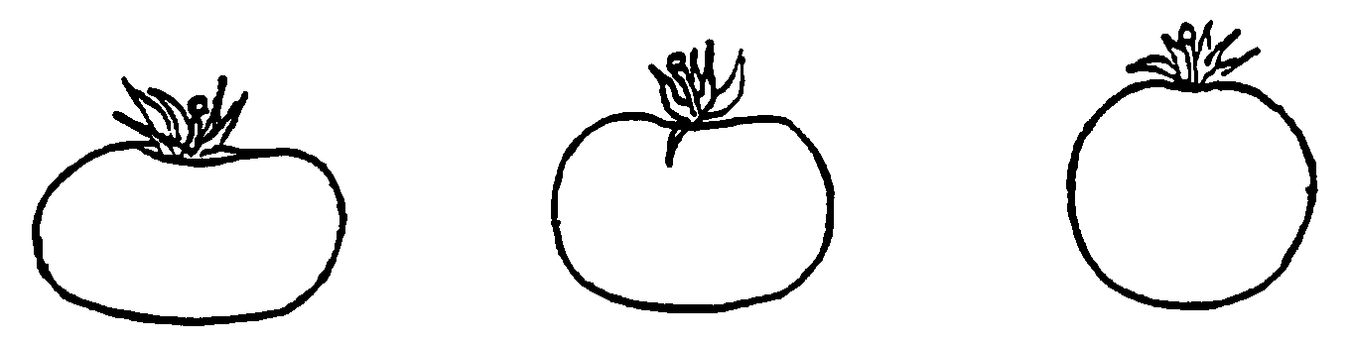

приплюснутый округло-приплюснууый округлый

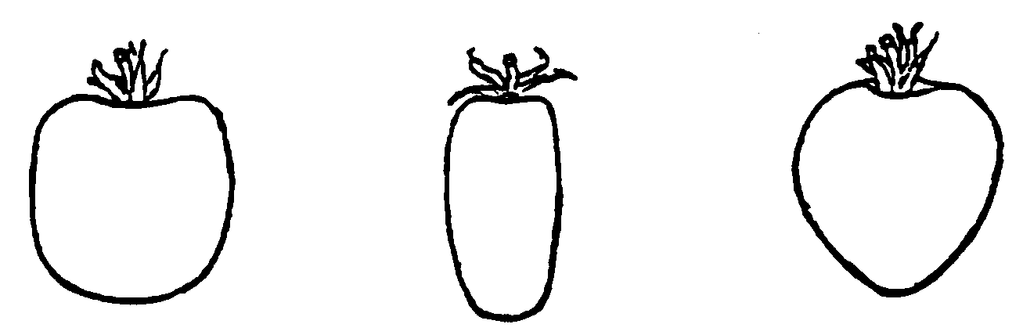

продолговатый цилиндрический сердцевидный

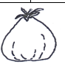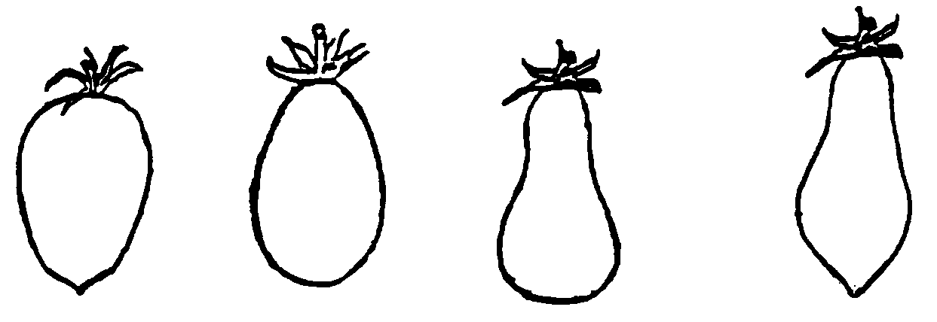обратносердцевидный обратнояйцевидный яйцевидный грушевидный

**К 29. Плод: ребристость**

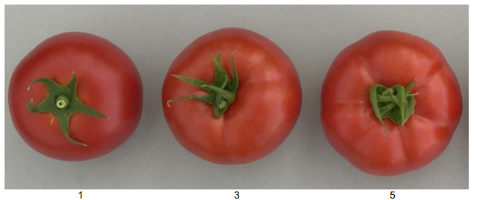

Отсутствует или очень слабый слабый средний

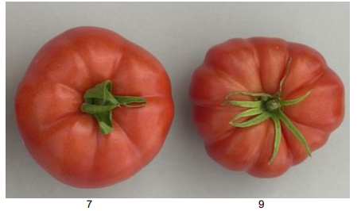

сильный очень сильный

**К 30. Плод: углубление у основания (со стороны плодоножки).**

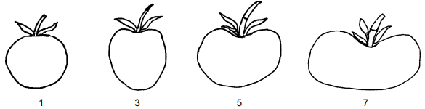

отсутствует или очень слабый слабый средний сильный

**К 33. Плод: форма вершины**

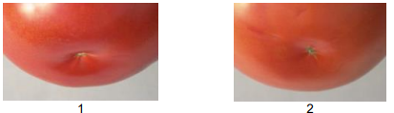

выемчатая от выемчатой до гладкой

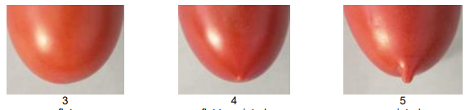

гладкая от гладкой до заостренной заостренная

**К 34. Плод: диаметр сердцевины в поперечном сечении относительно общего диаметра плода**

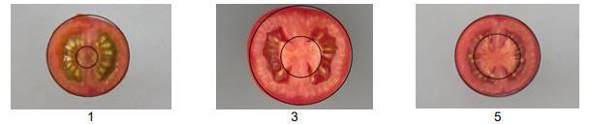

очень маленький маленький средний

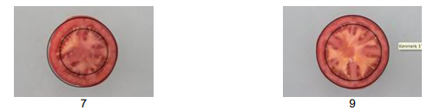

большой очень большой

**К 35. Плод: толщина стенок**

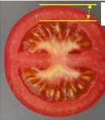

**К 36. Плод: число камер**

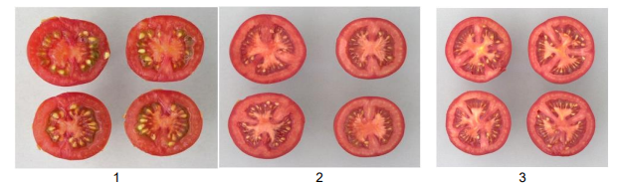

два два или три три или четыре

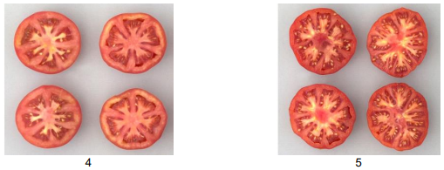

четыре, пять или шесть больше шести

**К 37. Плод: желеобразная масса в камерах семян (полостях плода)**

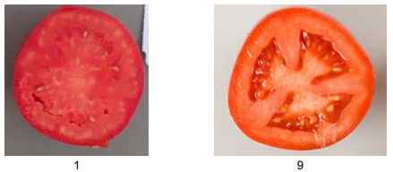

отсутствует имеется

**К 40. Плод: блеск кожицы**

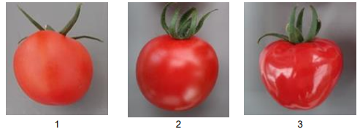

слабый средний сильный

**К 41. Плод: цвет эпидермиса (кожицы плода)**

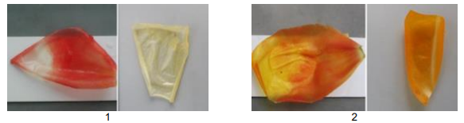

бесцветный желтый

К 45. Устойчивость к Verticillium, раса 0

Метод

Поддержание рас

Тип среды на агаровой среде

Специальные пересадка рас каждый месяц

условия

Проведение испытаний

Стадия роста раскрытие семядолей

растения

Температура днем 22 0С, ночью 16 - 18 0C

Освещение 10 часов

Метод в теплице, при высокой влажности

выращивания

Метод смочить корневую систему в жидкой среде с

инокуляции грибом, после обрезки корней, затем высадить

Продолжительность испытаний

- от посева до 15 - 20 дней

инокуляции

- от инокуляции 25 - 30 дней

до наблюдения

Число испыты- 10 - 20 растений

ваемых растений

Замечания контроль наличия Verticillium по внешним

симптомам и внутри сосудов гетерозигот-

ные сорта могут показывать симптомы слабо

снижающегося уровня выраженности

Стандартные устойчивость отсутствует: Anabel,

сорта Marmande verte

устойчивость имеется: Clairvil, Marman-

de VR, F1 "Marmande verte x Marmande VR"

К 46.1 + 46.2

Устойчивость к Fusarium oxysporum f. sp. lycopersici раса 0 (ex 1.) и раса 1 (ex 2.)

Метод

Поддержание рас

Тип среды на агаровой среде

Специальные 22 - 25 0С, пересадка рас каждый месяц

Условия

Проведение испытаний

Стадия роста раскрытие семядолей

растения

Температура днем 28 0С, ночью 25 0C

Освещение

Метод в теплице или климатической камере, при

выращивания высокой влажности

Метод после обрезки корней, смочить корневую

инокуляции систему в жидкой среде с грибом, затем

высадить

Продолжительность испытаний

- от посева до 10 - 20 дней

инокуляции

- от инокуляции 20 - 25 дней

до наблюдения

Замечания испытания гетерозиготных F1 сортов должны

интерпретироваться осторожно потому что

на испытаниях расы 1 и даже расы 0 могут

поражаться некоторые растения, гетерози-

готные сорта могут показывать симптомы

слабо снижающегося уровня устойчивости

Стандартные восприимчивые: Marmande verte

сорта устойчивые к расе 0: Anabel, Marporum,

Marsol, F1 "Marsol x Marmande verte"

устойчивые к расе 0 и расе 1: Motelle,

Walter, F1 "Motelle x Monalbo

К 57. Устойчивость к Fusarium oxysporum f. sp. radicis lycopersici

Метод

Поддержание расы

Тип среды на синтетической среде (Messiaen)

Специальные охлаждение 4 0C

Условия

Проведение испытаний

Стадия роста раскрытие третьего листа

растения

Температура днем 22 0С, ночью 16 0C

Освещение 14 часов

Метод климатическая камера

выращивания

Метод смочить корневую систему и гипокотиль

инокуляции пять минут в инокулюме. После инокуляции

перенести в дезинфицированный паром песок

Продолжительность испытаний

- от посева до 18 - 20 дней

инокуляции

- от инокуляции 10 дней

до наблюдения

Замечания необходимо постоянное обновление рас по-

тому что уменьшается патогенность

Стандартные восприимчивые: Motelle

сорта устойчивые: Momor (гомозигота),

F1 "Momor x Motelle" (гетерозигота)

ген Fr1 контролирует болезнь гетерозиготной

стадии

К 48.1 - 48.5. Устойчивость к Cladosporium fulvum

Метод

Поддержание рас

Тип среды на синтетической среде

Специальные 20 - 22 0C, пересадка рас каждые 6 недель

условия

Проведение испытаний

Стадия роста раскрытие третьего листа

растения

Температура днем 24 0С, ночью 16 0C

Освещение 12 часов

Метод в климатической камере, по возможности

выращивания высокая влажность, прекратить рост на 5

дней поливом корневой системы Аларом 85

Метод опрыскивание листьев раствором гриба

инокуляции

Продолжительность испытаний

- от посева до 22 - 25 дней

инокуляции

- от инокуляции 20 - 25 дней

до наблюдения

Замечания уровень выраженности симптомов может

варьировать между растениями, что обус-

ловлено аллелями устойчивости

Стандартные восприимчивые: Monalbo

сорта устойчивые: выборка с интересующими ал-

лелями

cf1: Stirling Castle

cf2: Vetomold

cf3: V 121

cf4: Purdue 135

cf5: IVT 1149

cf2 cf4: Vagabond

cf2 cf5: F1 "Vetomold x IVT 1149"

cf2 cf4 cf5: F1 "Vagabond x IVT 1149"

cf6: F 77 - 38

cf9: IVT 1154

Раса 0: Angella, Estrella, Sonatine,

Sonatо, Vemone

Группа А: Angella, Estrella, Sonatine,

Sonatо

Группа В: Angella, Estrella, Sonatine,

Sonatо, Vemone

Группа С: Angella, Estrella, Sonatine

Группа D: Estrella, Sonatine, Vemone

Группа E: Sonatine

К 49.1 - 49.4. Устойчивость к вирусу табачной мозаики, патотип 0, 1, 2 и 1-2

Метод

Поддержание расы

Тип среды на растениях или сухих листьях

Специальные замораживание или BOS метод

условия

Идентификация использование патотипа 0 вызывает некроз

на сортах с аллелем Tm2 (2)

Проведение испытаний

Стадия роста раскрытие cемядолей

растения

Температура днем 30 - 35 0С, ночью 25 - 30 0C

Освещение 12 часов

Метод в теплице

выращивания

Метод механически втирать в семядоли

инокуляции

Продолжительность испытаний

- от посева до 12 - 14 дней

инокуляции

- от инокуляции 10 - 12 дней

до наблюдения

Число испыты- 15 - 30 растений

ваемых растений

Стандартные восприимчивые: Monalbo

сорта устойчивые:

- c аллелем

Устойчивость к расе

Tm 1: Mobaci Патотип 0 и 2

Tm 2: Moperou Патотип 0 и 1

Tm 2(2): Momor - Rapids Патотип 0, 1, 2,

1 - 2

Tm 1-Tm 2(2): Mocimor Патотип 0, 1, 2,1 - 2

Tm 2(2)-/+: Momor x Monalbo Патотип 0, 1, 2,

1 - 2

К 50. Устойчивость к Phytophtora infestans

Метод

Поддержание расы

Тип среды на агаровой среде

Специальные 18 0C

условия

Проведение испытаний

Стадия роста 10 развитых листьев

Растения

Температура 18 0С

Освещение после инокуляции темнота в течение 24 часов,

затем темнота 10 часов в день

Метод в климатической камере

выращивания

Метод опрыскивать суспензией спор, использовать

инокуляции расу повторно 3 недели спустя

Продолжительность испытаний

- от посева до 6 - 7 недель

инокуляции

- от инокуляции 7 - 8 дней

до наблюдения

Влажность очень высокая в течение первых 5 дней

после инокуляции (накрывать растения

полиэтиленовым покрытием)

Замечания гетерозиготные сорта могут показывать

симптомы слабо снижающегося уровня устой-

чивости

Стандартные восприимчивые: Heinz 1706, Saint-Pierre

сорта устойчивые к расе 0: Heline, Pieraline,

Pyros, F1 "Pieraline x Pieralbo"

К 51. Устойчивость к Pyrenochaeta lycopersici

Метод

Поддержание расы

метод 1: на корнях растений добытых от растений

растущих в теплице на обычной зараженной

почве (или с принудительным заражением)

метод 2: инокулюм выращивается на песке или взрых-

ленной земле, смешанных с овсянкой и сте-

рилизованных в автоклаве (искуственно ин-

фицируются)

Проведение испытаний

Стадия роста метод 1: на взрослых растениях вокруг

растения созревания плодов

метод 2: 4 - 6 недель после посева (пер-

вое цветущее соцветие)

Температура днем 24 0С, ночью 14 0C

Освещение минимум 12 часов

Метод выращивания метод 1: растения выращиваются в заражен-

и метод ной почве, смешанной с разрезанными зара-

инокуляции женными корнями

метод 2: растения высевают в дезинфициро-

ванную паром, песчанную, взрыхленную почву

смешанную с инокулюмом

Продолжительность испытаний

- от посева до метод 1: 6 недель

инокуляции метод 2: когда высевают

- от инокуляции метод 1: 3 - 4 месяца

до наблюдения метод 2: 4 - 6 недель

Число испыты- минимум 10 растений

ваемых растений

Замечания метод 1: более эффективен для точного

разделения восприимчивых от устойчивых

растений

метод 2: патогенность патотипа должна

быть испытана перед инокуляцией корней

молодых растений

Стандартные восприимчивые: Montfavet H 63.5

сорта устойчивые к расе 0: Kyndia, Moboglan,

Pyrella

К 52. Устойчивость к Stemphylium spp.

Метод

Поддержание расы

Тип среды на синтетической среде

Специальные охлаждение 4 0C без света

условия

Проведение испытаний

Стадия роста раскрытие третьего листа

растения

Температура постоянная днем 24 0С, ночью 24 0C

Освещение 12 часов

Метод климатическая камера

выращивания

Метод опрыскивание листьев

инокуляции

Продолжительность испытаний

- от посева до 20 - 22 дней

инокуляции

- от инокуляции 10 дней

до наблюдения

Число испыты- 30 растений

ваемых растений

Замечания производство инокулюма на среде V8 при

Освещении

Стандартные восприимчивые: Monalbo

сорта устойчивые: Motelle, F1 Motelle x Monalbo

К 53. Устойчивость к Pseudomonas tomato

Метод

Поддержание рас

Тип среды на среде King B

Специальные 20 - 22 0С в темноте, пересадка каждые

условия 10 дней

Проведение испытаний

Стадия роста раскрытие 3 листьев

растения

Температура днем 22 0С, ночью 16 0C

Освещение 12 часов

Метод в теплице зимой, в климатической камере

выращивания летом

Метод опрыскивание листьев инокуляции

Продолжительность испытаний

- от посева до инокуляции 20 - 22 дней

- от инокуляции 8 дней

до наблюдения

Число испытываемых растений 30 растений

Замечания расы необходимо возобновлять каждый год

Стандартные восприимчивые: Monalbo

сорта устойчивые: Ontario 7710,

F1 Monalbo x Ontario 7710

К 54. Устойчивость к Pseudomonas solanacearum раса 1

Метод

Поддержание рас

Две расы могут повреждать томаты: раса 1 (активна между 25 -30я5 оя0С) и раса 3 (активна между 20 - 23 0C)

Тип среды охлаждение до -8 0C; культура в PYDAC под

маслом; суспензирование в стерильной

дистилированной воде

Специальные консервация при 15 0С в стерильной дисти-

условия лированной воде

Проведение испытаний

Стадия роста раскрытие три - четыре листа

Температура днем 26 - 30 0С, ночью 25 0C

Освещение 10 - 12 часов

Метод две возможности:

выращивания

- в климатической камере: скоростной тест

- в поле: длинный тест

(проводится только в тропическом климате)

Метод наносится не менее 2 мл инокулюма, содер-

инокуляции жащего 10000000 колоний в мл, на основа-

ние каждого растения перед высадкой

Продолжительность испытаний

- от посева до 3 - 4 недели

Инокуляции

- от инокуляции - 3 недели для скоростного теста

до наблюдения - 2 месяца для длинного теста

Число испыты- минимум 30 растений

ваемых растений

Замечания поддержание высокой влажности

Стандартные восприимчивые: Floradel

сорта устойчивые: Caraibo

К 55. Устойчивость к Вирусу желтой листовой карликовости то матов (Tomato Yellow Leaf Curl Virus (T.Y.L.C.V.)

Метод

Проведение испытаний

Растения испытываются в полевых условиях, в месте, где болезнь

развивается. 100% пораженные растения, восприимчивых местных

сортов, перенос насекомыми (Bemisia) и повторимость результатов

Стадия роста на взрослых растениях в поле

растения

Метод естественная инокуляция Bemisia инокуляции

Продолжительность

Испытаний

- от посева до минимум 6 недель

инокуляции

- от инокуляции максимум 2,5 недели

до наблюдения

Число испыты - минимум 20 растений

ваемых растений

Стандартные восприимчивые: местные сорта

сорта устойчивые: TY 20 или дополнительные от

L. pimpinellifolium и от L. peruvianum

**РГУ «Государственная комиссия**

**по сортоиспытанию**

**сельскохозяйственных культур» МСХ РК**

**АНКЕТА СОРТА**

1. Культура **Томат** *Lycopersicon lycopersicum (L,) Karst. et*

*Farw.*

(русское название) (латинское название)

2. Заявитель __________________________________________________________

(имя и адрес)

_____________________________________________________________________

3. Предлагаемое название сорта__________________________________________

Селекционный номер ________________________________________________

4. Образ жизни ________________________________________________________

5. Цикл развития ______________________________________________________

6. Сведения о происхождении (с обязательным указанием родительских форм), особенности поддержания и размножения сорта ____________________________

6.1 Mетод поддержания и размножения

1) вегетативно размножаемый [ ]

2) семенами

(а) гибрид [ ]

(б) сорт [ ]

6.2 Другая информация _________________________________________________

7. Признаки сорта (цифры в скобках соответствуют номеру признака UPOV в таблице признаков). Отметьте в квадратных скобках степень выраженности признака.

|  |  |  |  |  |
| --- | --- | --- | --- | --- |
| № | Признак | Степень выраженности | Индекс | Сорт-эталон |
| 1  (*)  (+)  QN  VS | Только для семенных сортов: Сеянец: антоциановая окраска гипокотиля | отсутствует | 1 | Таңшолпан* Сердце Астаны |
| имеется | 9 |  |
| 2  (*)  (+)  QL  VG | Растение: тип роста | детерминантное | 1 | Таңшолпан* |
| индетерминантное | 2 | Сердце Астаны |
| 3  (*)  (+)  QN  MS/VG | Только детерминантные сорта: Растение: число соцветий на главном стебле (боковые стебли удаляются) | очень мало | 1 |  |
| от очень малого до малого | 2 |  |
| мало | 3 |  |
| от малого до среднего | 4 |  |
| среднее | 5 | Таңшолпан* |
| от среднего до многого | 6 |  |
| много | 7 |  |
| от многого до очень много | 8 |  |
| очень много | 9 |  |
| ~~4~~  (*)  (+)  QN  MS/VG | Только индетерминантные сорта. Растение: высота | очень низкое | 1 |  |
| от очень низкого до низкого | 2 |  |
| низкое | 3 |  |
| от низкого до среднего | 4 |  |
| среднее | 5 | Сердце Астаны |
| от среднего до высокого | 6 |  |
| высокое | 7 |  |
| от высокого до очень высокого | 8 |  |
| очень высокое | 9 |  |
| 5  (+)  QN  VG | Стебель: антоциановая окраска | отсутствует или очень слабая | 1 | Таңшолпан* Сердце Астаны |
| от очень слабой до слабой | 2 |  |
| слабая | 3 |  |
| от слабой до средней | 4 |  |
| средняя | 5 |  |
| от средней до сильной | 6 |  |
| сильная | 7 |  |
| от сильной до очень сильной | 8 |  |
| очень сильная | 9 |  |
| 6  (+)  QN  MS/VG | Только индетерминантные сорта: Стебель: длина междоузлий | очень короткая | 1 |  |
| от очень короткой до короткой | 2 |  |
| короткая | 3 |  |
| от короткой до средней | 4 |  |
| средняя | 5 |  |
| от средней до длинной | 6 |  |
| длинная | 7 | Сердце Астаны |
| от длинной до очень длинной | 8 |  |
| очень длинная | 9 |  |
| 7  (*)  (+)  QN/VG | Листья: положение (в средней трети растения) | прямостоячее | 1 |  |
| от прямостоячего до полупрямостоячего | 2 |  |
| полупрямостоячее | 3 |  |
| от полупрямостоячего до горизонтального | 4 |  |
| горизонтальное | 5 | Таңшолпан* Сердце Астаны |
| от горизонтального до полупониклого | 6 |  |
| полупониклое | 7 |  |
| от полупониклого до пониклого | 8 |  |
| пониклое | 9 |  |
| 8  QN  MS/VG | Лист: длина | очень короткая | 1 |  |
| от очень короткой до короткой | 2 |  |
| короткая | 3 |  |
| от короткой до средней | 4 |  |
| средняя | 5 | Таңшолпан* Сердце Астаны |
| от средней до длинной | 6 |  |
| длинная | 7 |  |
| от длинной до очень длинной | 8 |  |
| очень длинная | 9 |  |
| 9  QN  MS/VG | Лист: ширина | очень узкая | 1 |  |
| от очень узкой до узкой | 2 |  |
| узкая | 3 |  |
| от узкой до средней | 4 |  |
| средняя | 5 | Таңшолпан* Сердце Астаны |
| от средней до широкой | 6 |  |
| широкая | 7 |  |
| от широкой до очень широкой | 8 |  |
| очень широкая | 9 |  |
| 10  (+)  (*)  QL  VG | Лист: тип | перистый | 1 | Таңшолпан* Сердце Астаны |
| дважды перистый | 2 |  |
| 11  (+)  QN/VG | Лист: размер листочков | очень маленький | 1 | Таңшолпан* Сердце Астаны |
| очень маленький-маленький | 2 |  |
| маленький | 3 |  |
| маленький-средний | 4 |  |
| средний | 5 |  |
| средний-крупный | 6 |  |
| крупный | 7 |  |
| крупный-очень крупный | 8 |  |
| очень крупный | 9 |  |
| 12  (+)  QN/VG | Лист: интенсивность зеленой окраски | очень светлая | 1 |  |
| очень светлая-светлая | 2 |  |
| светлая | 3 |  |
| светлая - средняя | 4 |  |
| средняя | 5 | Таңшолпан* |
| средняя - темная | 6 |  |
| темная | 7 | Сердце Астаны |
| темная-очень темная | 8 |  |
| очень темная | 9 |  |
| 13  (+)  QN/VG | Лист: глянцевитость (блеск) | очень слабая | 1 |  |
| очень слабая - слабая | 2 |  |
| слабая | 3 |  |
| слабая-средняя | 4 |  |
| средняя | 5 |  |
| средняя-сильная | 6 |  |
| сильная | 7 |  |
| сильная-очень сильная | 8 |  |
| очень сильная | 9 |  |
| 14  (+)  QN/VG | Лист: пузырчатость | очень слабая | 1 |  |
| очень слабая - слабая | 2 |  |
| слабая | 3 |  |
| слабая-средняя | 4 |  |
| средняя | 5 |  |
| средняя-сильная | 6 |  |
| сильная | 7 |  |
| сильная-очень сильная | 8 |  |
| очень сильная | 9 |  |
| 15  (+)  QN  VG | Лист: положение черешочка листочков по отношению к черешку | прямостоячее | 1 |  |
| прямостоячее-полупрямостоячее | 2 |  |
| полупрямостоячее | 3 |  |
| Полупярмостоячее-горизонтальное | 4 |  |
| горизонтальные | 5 | Таңшолпан* Сердце Астаны |
| 16  (+)  PQ  MS/VG | Соцветие: тип (+)(2 и 3 кисть) | в основном одноцветковый | 1 | Сердце Астаны |
| одинаково монохазийное и плеохазийное (двуцветковый) | 2 | Таңшолпан* |
| в основном плеохазийное (трехцветковый) | 3 |  |
| многоцветковый | 4 |  |
| 17  (*)  QL  VG | Цветок: окраска | желтый | 1 | Таңшолпан* Сердце Астаны |
| оранжевый | 2 |  |
| 18  (*)  (+)  QL  VG | Цветоножка: отделительный слой | отсутствует | 1 | Таңшолпан* |
| имеется | 9 | Сердце Астаны |
| 19  (*)  (+)  QN  MS/VG | Цветоножка: длина  (от отделительного слоя до чашечки) | очень короткая | 1 |  |
| от очень короткой до короткой | 2 |  |
| короткая | 3 |  |
| от короткой до средней | 4 |  |
| средняя | 5 |  |
| от средней до длинной | 6 |  |
| длинная | 7 | Таңшолпан* Сердце Астаны |
| от длинной до очень длинной | 8 |  |
| очень длинная | 9 |  |
| 20  (*)  (+)  QL  VG | Недозрелый плод: зеленое плечико | отсутствует | 1 |  |
| имеется | 9 |  |
| 21  (+)  QN  VG | Недозрелый плод: степень распространения зеленого плечика | очень малая | 1 |  |
| очень малая - малая | 2 |  |
| малая | 3 |  |
| малая-средняя | 4 |  |
| средняя | 5 |  |
| средняя-большая | 6 |  |
| большая | 7 |  |
| большая-очень большая | 8 |  |
| очень большая | 9 |  |
| 22  (+)  QN  VG | Недозрелый плод: интенсивность зеленой окраски плечика | очень светлая | 1 |  |
| очень светлая-светлая | 2 |  |
| светлая | 3 |  |
| светлая - средняя | 4 |  |
| средняя | 5 |  |
| средняя - темная | 6 |  |
| темная | 7 |  |
| темная-очень темная | 8 |  |
| очень темная | 9 |  |
| 23  (*)  (+)  QN  VG | Недозрелый плод: интенсивность зеленой окраски за исключением плечика | очень светлая | 1 |  |
| очень светлая-светлая | 2 |  |
| светлая | 3 |  |
| светлая - средняя | 4 |  |
| средняя | 5 |  |
| средняя - темная | 6 |  |
| темная | 7 |  |
| темная-очень темная | 8 |  |
| очень темная | 9 |  |
| 24  (*)  QL  VG | Недозрелый плод: зеленые полосы | отсутствуют | 1 |  |
| имеются | 9 |  |
| 25  (*)  QL  VG | Недозрелый плод: атоциановая окраска | отсутствует | 1 |  |
| имеется | 9 |  |
| 26  (*)  QN  MS/VG | Плод: размер | очень мелкий | 1 |  |
| очень мелкий-мелкий | 2 |  |
| мелкий | 3 |  |
| мелкий-средний | 4 |  |
| средний | 5 | Таңшолпан* Сердце Астаны |
| средний-крупный | 6 |  |
| крупный | 7 |  |
| крупный-очень крупный | 8 |  |
| очень крупный | 9 |  |
| 27  (*)  QN  MS/VG | Плод: соотношение длины и диаметра | очень малое | 1 |  |
| очень малое - малое | 2 |  |
| малое | 3 |  |
| малое-среднее | 4 |  |
| среднее | 5 |  |
| среднее-большое | 6 |  |
| большое | 7 |  |
| большое-очень большое | 8 |  |
| очень большое | 9 |  |
| 28  (*)  (+)  PQ  VG | Плод: форма продольного сечения | приплюснутая | 1 |  |
| округло-приплюснутая | 2 | Таңшолпан* |
| округлая | 3 |  |
| продолговатая | 4 |  |
| цилиндрическая | 5 |  |
| эллиптическая | 6 |  |
| сердцевидная | 7 | Сердце Астаны |
| яйцевидная | 8 |  |
| обратнояйцевидная | 9 |  |
| грушевидный | 10 |  |
| обратно-сердцевидная | 11 |  |
| 29  (*)  (+)  QN  VG | Плод: ребристость | отсутствует или очень слабая | 1 | Таңшолпан* Сердце Астаны |
| очень слабая-слабая | 2 |  |
| слабая | 3 |  |
| слабая-средняя | 4 |  |
| средняя | 5 |  |
| средняя-сильная | 6 |  |
| сильная | 7 |  |
| сильная-очень сильная | 8 |  |
| очень сильная | 9 |  |
| 30  (+)  QN  VG | Плод: углубление у основания (со стороны плодоножки). | отсутствует или очень слабая | 1 |  |
| очень слабая-слабая | 2 |  |
| слабая | 3 |  |
| слабая-средняя | 4 |  |
| средняя | 5 |  |
| средняя-сильная | 6 |  |
| сильная | 7 |  |
| сильная-очень сильная | 8 |  |
| очень сильная | 9 |  |
| 31  (+)  QN  MS/VG | Плод: размер опробковения места прикрепления плодоножки | очень маленькое | 1 |  |
| очень маленькое-маленькое | 2 |  |
| маленькое | 3 |  |
| маленькое-среднее | 4 |  |
| среднее | 5 | Таңшолпан* Сердце Астаны |
| среднее-большое | 6 |  |
| большое | 7 |  |
| большое-очень большое | 8 |  |
| очень большое | 9 |  |
| 32  QN  MS/VG | Плод: размер цветочного рубца (размер корковидного пятна на вершине) | очень маленькое | 1 | Таңшолпан* Сердце Астаны |
| очень маленькое-маленькое | 2 |  |
| маленькое | 3 |  |
| маленькое-среднее | 4 |  |
| среднее | 5 |  |
| среднее-большое | 6 |  |
| большое | 7 |  |
| большое-очень большое | 8 |  |
| очень большое | 9 |  |
| 33  (+)  QN  VG | Плод: форма вершины | выемчатая | 3 |  |
| от выемчатой до гладкой | 4 |  |
| гладкая | 5 |  |
| от гладкой до заостренной | 6 | Таңшолпан* |
| заостренная | 7 | Сердце Астаны |
| 34  (+)  QN  MS/VG | Плод: диаметр сердцевины в поперечном сечении относительно общего диаметра плода | очень маленький | 1 |  |
| очень маленький-маленький | 2 |  |
| маленький | 3 |  |
| маленький-средний | 4 |  |
| средний | 5 | Таңшолпан* Сердце Астаны |
| средний-крупный | 6 |  |
| крупный | 7 |  |
| крупный-очень крупный | 8 |  |
| очень крупный | 9 |  |
| 35  (+)  QN  VG | Плод: толщина стенок | очень тонкая | 1 |  |
| очень тонкая-тонкая | 2 |  |
| тонкая | 3 |  |
| тонкая-средняя | 4 |  |
| средняя | 5 | Таңшолпан* Сердце Астаны |
| средняя-толстая | 6 |  |
| толстая | 7 |  |
| толстая-очень толстая | 8 |  |
| очень толстая | 9 |  |
| 36  (*)  (+)  QN  MS/VG | Плод: число камер | две | 1 |  |
| две или три | 2 | Таңшолпан* |
| три или четыре | 3 | Сердце Астаны |
| четыре, пять или шесть | 4 |  |
| более чем шесть | 5 |  |
| 37  (*)  (+)  QL  VG | Плод: желеобразная масса в камерах семян (полостях плода) | отсутствует | 1 |  |
| имеется | 9 |  |
| 38  (*)  (+)  PQ  VG | Плод: плотность (твердость) | очень мягкий | 1 |  |
| очень мягкий-мягкий | 2 |  |
| мягкий | 3 |  |
| мягкий-средний | 4 |  |
| средний | 5 |  |
| средний-твердый | 6 |  |
| твердый | 7 |  |
| твердый-очень твердый | 8 |  |
| очень твердый | 9 |  |
| 39  (*)  (+)  PQ  VG | Плод: окраска при созревании | желто-белая | 1 |  |
| желтая | 2 |  |
| оранжевая | 3 |  |
| розовая | 4 | Таңшолпан* |
| красная | 5 | Сердце Астаны |
| коричневая | 6 |  |
| зеленая | 7 |  |
| 40  (+)  PQ  VG | Плод: окраска мякоти (время как для 36) | желто-белая | 1 |  |
| желтая | 2 |  |
| оранжевая | 3 |  |
| розовая | 4 | Таңшолпан* |
| красная | 5 | Сердце Астаны |
| коричневая | 6 |  |
| зеленая | 7 |  |
| 41  (+)  QN  VG | Плод: блеск кожицы | слабый | 1 |  |
| средний | 2 |  |
| сильный | 3 |  |
| 42  (*)  (+)  QL  VG | Плод: цвет эпидермиса (кожицы плода) | бесцветный | 1 |  |
| желтый | 2 |  |
| 43  (+)  QN  MG/MS | Время цветения (наблюдается на  3-ем цветке 2-ой кисти) | очень раннее | 1 |  |
| очень раннее - раннее | 2 |  |
| раннее | 3 | Таңшолпан* |
| раннее-среднее | 4 |  |
| среднее | 5 | Сердце Астаны |
| среднее-позднее | 6 |  |
| позднее | 7 |  |
| позднее-очень позднее | 8 |  |
| очень позднее | 9 |  |
| 44  (*)  QN  MG | Время созревания | очень раннее | 1 |  |
| очень раннее - раннее | 2 |  |
| раннее | 3 | Таңшолпан* Сердце Астаны |
| раннее-среднее | 4 |  |
| среднее | 5 |  |
| среднее-позднее | 6 |  |
| позднее | 7 |  |
| позднее-очень позднее | 8 |  |
| очень позднее | 9 |  |
| 45 | Выраженность(+)серебристости | отсутствует | 1 | Таңшолпан* Сердце Астаны |
| имеется | 9 |  |
| 46 | Устойчивость к (+) Meloidogyne in cognita | отсутствует | 1 |  |
| имеется | 9 |  |
| 47 | Устойчивость к (*)Verticillium (+)раса 0 | отсутствует | 1 |  |
| имеется | 9 |  |
| 48 | Устойчивость к (+) Fusarium oxysporum f. splycopersici | | |  |
| 48.1 | Раса 0 (ex | отсутствует | 1 |  |
| имеется | 9 |  |
| 48.2 | 2 Раса 1 (ex | отсутствует | 1 |  |
| имеется | 9 |  |
| 49 | Устойчивость к Fusarium oxys porum f. sp. radicis lyco persici | отсутствует | 1 |  |
| имеется | 9 |  |
| 50 | Устойчивость к (+) Cladosporium fulvum | | |  |
| 50.1 | Раса 0 | отсутствует | 1 |  |
| имеется | 9 |  |
| 50.2 | Группа А | отсутствует | 1 |  |
| имеется | 9 |  |
| 50.3 | Группа В | отсутствует | 1 |  |
| имеется | 9 |  |
| 50.4 | Группа С | отсутствует | 1 |  |
| имеется | 9 |  |
| 50.5 | Группа D | отсутствует | 1 |  |
| имеется | 9 |  |
| 50.6 | Группа E | отсутствует | 1 |  |
|  |  | имеется | 9 |  |
| 51 | Устойчивость к вирусу табачной мозаики | | |  |
| 51.1 | Патотип 0 | отсутствует | 1 |  |
| имеется | 9 |  |
| 51.2 | Патотип 1 | отсутствует | 1 |  |
| имеется | 9 |  |
| 51.3 | Патотип 2 | отсутствует | 1 |  |
| имеется | 9 |  |
| 51.4 | Патотип 1-2 | отсутствует | 1 |  |
| имеется | 9 |  |
| 52 | Устойчивость к(+)Phytophtora in festans | отсутствует | 1 |  |
| имеется | 9 |  |
| 53 | Устойчивость к (+)Pyrenochaeta lycopersici | отсутствует | 1 |  |
| имеется | 9 |  |
| 54 | Устойчивость к(+)Stemphylium | отсутствует | 1 |  |
| имеется | 9 |  |
| 55 | Устойчивость к(+)Pseudomonas to mato | отсутствует | 1 |  |
| имеется | 9 |  |
| 56 | Устойчивость к(+)Pseudomonas so lanacearum раса 1 | отсутствует | 1 |  |
| имеется | 9 |  |
| 57 | Устойчивость к вирусу желтой листовой карликовости томатов | отсутствует | 1 |  |
| имеется | 9 |  |

8. Похожие сорта и отличия от этих сортов

Название похожего (их) сорта (ов) _______________________________________

|  |  |  |  |  |
| --- | --- | --- | --- | --- |
| **Название похожего (их) сорта (ов)** | **№**  **признака** | **Признак** | **Степень выраженности признака** | |
| **похожий сорт** | **сорт-кандидат** |
|  |  |  |  |  |

9. Дополнительная информация

9.1 Устойчивость к болезням и вредителям

отсутствует имеется не испытывался

- Meloidogyne incognita (хар. 44) [ ] [ ] [ ]

- Verticillium раса 0 (хар. 45) [ ] [ ] [ ]

- Fusarium oxysporum f. sp. lycopersici;

раса 0 (исключая 1) (хар. 46.1) [ ] [ ] [ ]

раса 1 (исключая 2) (хар. 46.2) [ ] [ ] [ ]

отсутствует имеется не испытывался

- Fusarium oxysporum f. sp. Radices

lycopersici (хар. 47) [ ] [ ] [ ]

- Сladosporium fulvum;

раса 0 (хар. 48.1) [ ] [ ] [ ]

группа А (хар. 48. 2) [ ] [ ] [ ]

группа B (хар. 48. 3) [ ] [ ] [ ]

группа C (хар. 48. 4) [ ] [ ] [ ]

группа D (хар. 48. 5) [ ] [ ] [ ]

группа E (хар. 48. 6) [ ] [ ] [ ]

- Вирус табачной мозаики;

патотип 0 (хар. 49.1) [ ] [ ] [ ]

патотип 1 (хар. 49.2) [ ] [ ] [ ]

патотип 2 (хар. 49.3) [ ] [ ] [ ]

патотип 1-2 (хар. 49.4) [ ] [ ] [ ]

- Phytophtora infestans (хар. 50) [ ] [ ] [ ]

- Pyrenochaeta lycopersici (хар. 51) [ ] [ ] [ ]

- Stemphylium spp. (хар. 52) [ ] [ ] [ ]

- Pseudomonas tomato (хар. 53) [ ] [ ] [ ]

- Pseudomonas solanacearum

раса 1 (хар. 54) [ ] [ ] [ ]

- Вирус желтой листовой карликовости

томатов (хар. 55) [ ] [ ] [ ]

- Другие (подробно обозначьте) [ ] [ ] [ ]

9.2 Особые условия для испытания сорта

1) тип культуры:

- в теплице

- в открытом грунте

2) основное направление использования:

- торговля в свежем виде или любительское овощеводство

- индустриальная переработка

(укажите тип)

3) Другие условия _____________________________________________________

9.3 Другая информация_________________________________________________

Дата «____»_____________20__г

Подпись _________________

М.П.